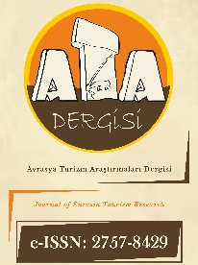

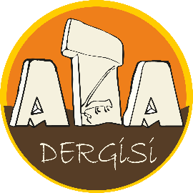
https://dergipark.org.tr/tr/pub/atadergi
Avrasya Turizm Araştırmaları Dergisi
Journal of Eurasia Tourism Research
https://dergipark.org.tr/en/pub/atadergi
TEŞEKKÜR FORMU

Bilgiler yayın tam metnine baskı öncesi mizanpajda eklenecektir.
Bir araştırmada yazar olmayan ancak değerli katkılar sağlamış pek çok kişi olabilir. Örneğin, bir kişi teknik düzenleme gibi değerli hizmetler sunmuş olabilir veya yazının dilbilgisi ve sözdizimi için gözden geçirilmesi konusunda yardım sunmuş olabilir. Bu kişiler ayrıca makalenizin teşekkür bölümünde belirtilebilir. Teşekkürler, araştırmanın yürütülmesine yardımcı olan herkese teşekkür etmenizi sağlar. Genel tavsiye, minnettarlığınızı kısa ve öz bir şekilde ifade etmeniz ve güçlü duygusal dilden kaçınmanızdır. Genel olan şu kişilere teşekkür edilebilir:
- Yöneticiniz
- İkinci danışmanınız,
- Bölümünüzdeki diğer akademik personeller,
- Teknik veya destek personelleri,
- Akademik kadro,
- Diğer kurum, kuruluş veya şirketler ve bunların çalışanları
- Geçmiş öğrencileriniz,
- Aileniz*,
- Arkadaşlarınız*.
* Aile üyelerine veya arkadaşlarınıza teşekkür etmek istiyorsanız, teşekkür ifadenizi nispeten resmi bir dil ile sınırlamaya dikkat ediniz.
Örnek:
Bu projedeki yararlı ve yapıcı tavsiyeleri için ….. ‘ya teşekkür ederim.
Günlük operasyonlarını gözlemlemek için ofislerini ziyaret etmemi sağlayan aşağıdaki kuruluşların personeline teşekkür ederim:
…. Şirketi
Ayrıca çalışmanın yürütülmesi için sağlanan finansman destekleri de bu bölümde belirtilmelidir.
Örnek:
Bu çalışma, 03 Şubat 2021 tarih ve 07/11 sayılı karar ile Türkiye Bilim ve Teknolojik Araştırmalar Vakfı; 03 Şubat 2021 tarih ve 07/11 sayılı karar ile Türkiye Bilimsel Araştırmalar Vakfı tarafından desteklenmiştir.

Araştırma için fon sağlanmadıysa, lütfen aşağıdaki cümleyi ekleyin ve imzalayın:

Bu araştırma, hiçbir kamu, ticari veya kar amacı gütmeyen kurum ya da kuruluştan herhangi bir finansman desteği almamıştır.

Sorumlu Yazar
Ad Soyad
İmza

